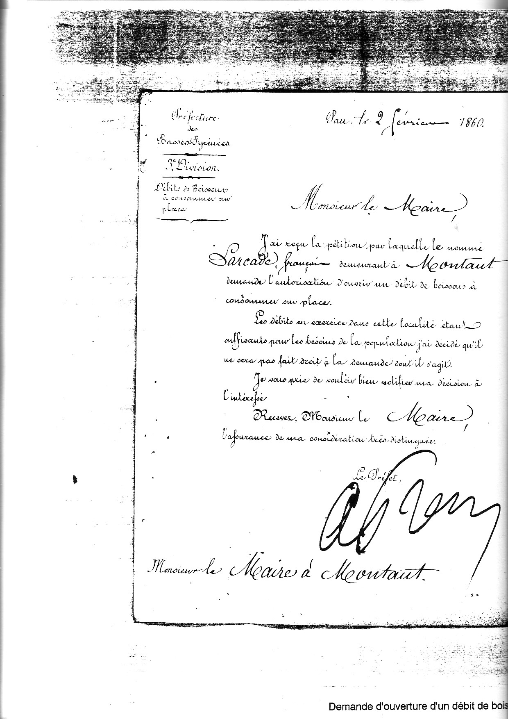
134
fut donné aux ingénieurs (sans doute des Eaux et Forêts) et aux frais de la commune, d'entreprendre la construction d'un épi en amont de la propriété communale, afin d'en assurer la conservation.(54)
L'eau et les fontaines.
Nous avons vu les efforts de la municipalité, à la fin du siècle précédent pour doter la commune d'une fontaine, située dans un lieu accessible, permettant à chacun de venir y chercher de l'eau, d'abreuver son bétail et de laver son linge, par l'adjonction d'un lavoir.
Une amélioration sensible sera entreprise à la fin du XIXème siècle afin d'augmenter à la fois le nombre de points d'eau potable, d'abreuvoirs et de lavoirs.
Le procès-verbal de la session du conseil municipal du 12 août 1894
se fait l'écho d'une situation préjudiciable pour tous: au moment des
sécheresses, Montaut se trouve dépourvue d'eau potable, et ajoute que
cet état de chose ne saurait se prolonger sans danger pour les habitants
de la commune.
On sollicite donc l'avis d'un homme de l'art, en l'occurrence, un architecte de Pau, M.Davencens en p demandant d'examiner les lieux et d'établir les plans et devis des travaux à réaliser et de les soumettre au conseil municipal.
Le projet prévoit l'alimentation des divers points d'eau par une canalisation de six centimètres de diamètre, et la construction de deux bassins à proximité de la source de la Pépinière d'une capacité individuelle de cinquante mille litres.
En outre, une fontaine monumentale sera installée sur la place de l'église (elle vient de fêter son centenaire), une autre fontaine sur la place Bélardy, ainsi que trois bornes-fontaines, l'une devant la maison Casenave, forgeron, l'autre devant la maison Luciat Eulalie et la troisième devant la maison Arapxy.
Trois nouveaux abreuvoirs viendront compléter ce dispositif d'alimentation: le premier devant la maison Aris, le deuxième devant la maison appartenant à la commune (école de l'institutrice) et le troisième devant la maison Lacaze.
L'ensemble représente une dépense de 18.000 francs qui seront couverts partie par fonds propres de la commune, partie par emprunt auprès du Crédit Foncier.
Les travaux furent réalisés par l'entrepreneur Castet-Barou et menés à bonne fin rapidement à la plus grande satisfaction des habitants du village.
Evolution de la population au cours du XIXème siècle.
L'histogramme ci-contre, nous donne depuis l'an VIII (1800) jusqu'à 1891, l'évolution de la population entre le début et la fin du siècle. Entre le chiffre le plus bas atteint en 1806 (1079) et le plus élevé en 1872, (1352) l'écart est de 273 habitants, ce qui représente une augmentation de plus de 25%.
L'étude de cette évolution, de celle des familles et de leur composition ainsi que celle des métiers est riche d'enseignements.
Chronique de Montaut
135
Nous n'avons pas, compte tenu de l'importance de ce travail, détaillé tous les états du XIXème siècle, mais les sondages auxquels nous avons procédé nous ont fourni une moisson de renseignements tout à fait fiables.
La première constatation que nous avons faite est le parallèle
existant entre la croissance en nombre de la population et la naissance ou la croissance de certains métiers dus à la demande extérieure.
C'est, par exemple le cas de la chaux ou celui des chapelets, voire du
papier.
Cette évolution professionnelle, souvent prisonnière des lois du marché, fait également apparaître, croissance ou décroissance de l'effectif de certains métiers, alors que d'autres conserveront une parfaite stabilité au cours du siècle. C'est ainsi le cas des laboureurs, qui sont une centaine en 1812 et 110 en 1891.
L'importante demande extérieure de matériaux à partir du milieu du XIXème siècle devant le développement de la construction, se traduit par une augmentation du nombre des carriers (responsables de "l'arrachage" de la pierre à chaux) qui passe de 7 en 1856, à 24 en 1872, pour retomber à 9 en 1891; celle des marchands de chaux passe dans le même temps de 1 en 1841 à 5 en 1872; les forgerons de 3 en 1841 à 7 en 1872.
L'industrialisation du travail du buis fait passer les tourneurs sur bois, qui sont en réalité des chapelétaires, de 21 en 1841 à 61 en 1891.
L'artisanat textile alimente l'activité d'une vingtaine de tisserands
tout au long du siècle et d'une quarantaine de fileuses; les couturières,
pour leur part, passant de 4 en 1841 à 27 en 1891.
Les métiers de domestiques ou de journaliers qui comprennent d'importants effectifs vers le milieu du siècle, vont en diminuant de près de moitié à sa fin. Modeste attirance de la profession ou premiers bégaiements du machinisme agricole?
L'arrivée du chemin de fer se traduit par la création de six postes de garde barrières, un aiguilleur et un chef de station.
Certains habitants, parmi les plus aisés, se déclarent propriétaires,
leur nombre augmente sensiblement à la fin du siècle, preuve d'une
certaine richesse de notre village.
Chaque recensement comporte un certain nombre de données complémentaires. Nous pouvons ainsi connaître d'une part le nombre de maisons du village habitées entre 1846 et 1891. De 243 nous passons à 230, avec une pointe à 256 en 1876, année au cours de laquelle l'effectif de la population a été le plus élevé.
Le rapport, nombre de maisons habitées, nombre de ménages, nous indique qu'en 1846 il y avait 266 ménages habitants 243 maisons et en 1891, 279 ménages habitant 230 maisons.
Mais il ne faut pas conclure au sureffectif d'habitants dans chaque
maison, le chiffre global de la population étant passé dans le même temps
de 1316 à 1254.
En 1846 chaque ménage comprend, en moyenne, 5 personnes, avec bien entendu d'importants écarts (ménages de 2 personnes, mais aussi de 8 ou 10 personnes).
Les données statistiques concernant le nombre de maisons et le nombre de ménages ne sont prises en compte qu'à partir de 1846.
Chronique de Montaut
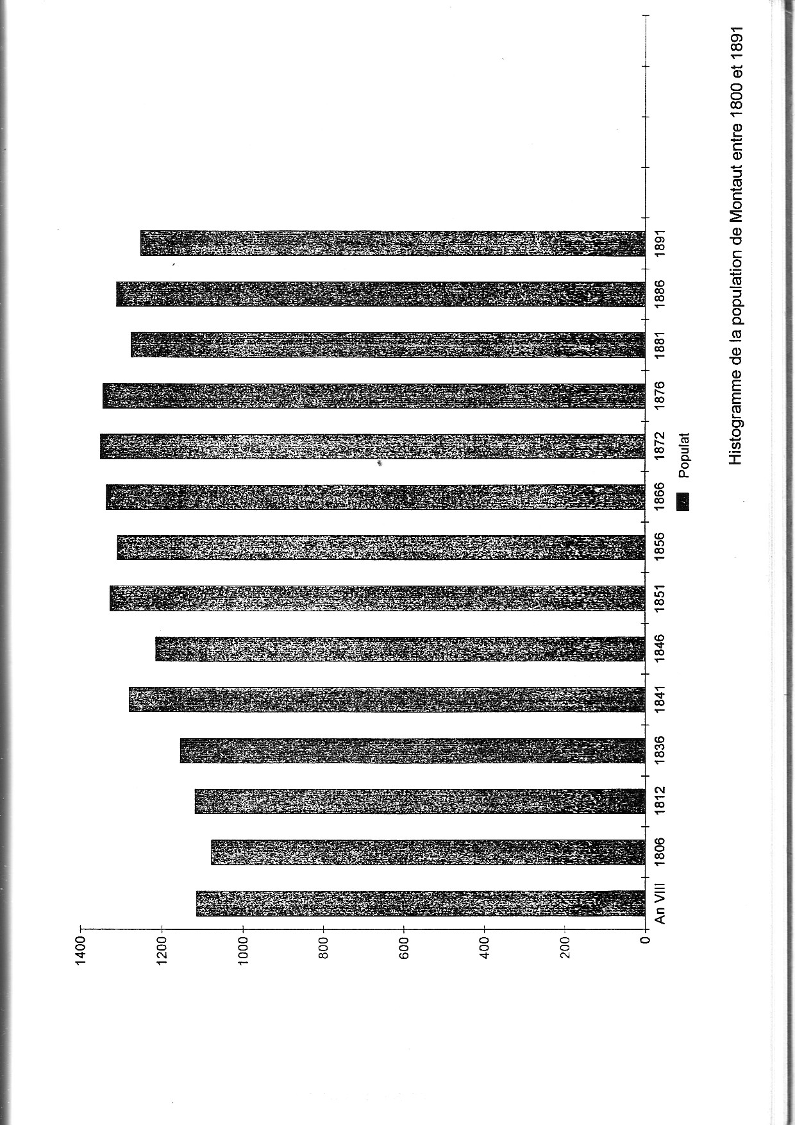
136
Le survol de l'évolution de la population en termes d'effectifs au cours de ce siècle nous indique qu'entre 1804 et 1806 elle diminue de 56 unités; puis de 1812 à 1846 elle croit régulièrement pour atteindre 1316, soit 196 habitants de plus en 34 ans. De 1846 à 1872, soit pendant 26 ans la population augmente de 36 unités, augmentation beaucoup moins nette que la précédente. A partir de 1872, le déclin est manifeste jusqu'à la fin du siècle, à part un sursaut en 1886, mais surtout deux pertes importantes en 1881 et 1891.
Certains recensements fournissent des données sur la couverture
des maisons; ainsi en 1856 nous apprenons qu'il existe encore 3 d'entre
elles couvertes en chaume et que la quasi totalité, soit 238 possèdent un
toit d' ardoise, ce qui s'explique par la proximité de l'ardoisière de Saint
Pée.
Dans le domaine de leur distribution intérieure, nous avons relevé que 194 n'ont qu’ un rez de chaussée, 46 ont un étage et une seule a deux étages. Coût ou moyens techniques?
Sur 269 ménages, 29 habitaient une maison d'une pièce, 31 de 2 pièces, 28 de 3 pièces, 32 de 4 pièces, 43 de 5 pièces, 37 de 6 pièces et 69 de 7 pièces et plus.
Une étude plus approfondie de tous les recensements du siècle permettrait d'obtenir bien d'autres informations; nous nous sommes limités aux essentielles.
En guise de conclusion
Telle fut, brièvement contée, à travers quelques uns de ses aspects,
la vie de notre village, de son origine à l'aube du siècle vingtième.
Grâce à la dynamique de son industrie, notre communauté aura connu un certain essor matérialisé par une relative richesse de ses habitants. En témoignent toutes les belles demeures qu'une promenade attentive dans les rues de notre cité nous permet de découvrir.
Fixer par l'écrit les quelques repères de son histoire, vécue par ceux qui constituent la trame de sa vie quotidienne, tel a été le but poursuivi à travers ces pages qui se veulent à la fois témoignage et hommage à tous ceux qui nous ont précédé.
Chronique de Montaut
137

NOTES
1 II s'agit d'un document manuscrit du début du XIXème siècle
appartenant à la famille Navarre.
-2 La lecture des divers procès-verbaux des réunions des conseils de la
communauté, puis municipaux nous précise leur coût, souvent peu en
rapport avec les budgets.
-3ADPAMontaut1D8
-4 Peut-être le premier essai "d'intercommunalité"! :
-5 Sacq ou ruisseau de Séré, délimite Coarraze et Montaut.
-6 ADPA Montaut 1D4 Le lieu idéal d'installation eût été un clocher qui
n'existait pas à cette époque.
-7 ADPA Montaut 1D4 et ADPA IIIE 6603. Un acte notarié, issu des
archives Julien fait référence à un marchand tanneur André Casenave.
-8 Cet inventaire date du 1 er ventôse An XII.
-9 ADPA Montaut 1D5. Comme un nombre important de communes du
département, notre village a été mis à contribution pour assurer le
ravitaillement de l'armée d'Espagne.
-10 Les archives communales, sous la cote HH3, contiennent un
important dossier concernant ces réquisitions.
-11 Ce texte donne une idée de la panière dont un gradé de la
gendarmerie de l'époque envisageait sa mission.
-12 Comme nous l'avons vu, sous l'Ancien Régime, une autorisation
royale devait être obtenue pour construire et exploiter un moulin.
-13 Passant de trois à neuf.
-14 ADPA C1382
-15 ADPA Montaut CC7.
-16 Dans certaines habitations de Montaut, cette pièce existe encore. '
-17 Une étude détaillée du contenu des contrats de mariage permettrait
de quantifier l'importance de cette production.
-18 Les dénombrements, actes notariés ou d'état-civil.
-19 Archives notariales Julien.
-20 Le recensement de 1880 en compte un certain nombre.
-21 Conservée dans les archives communales de Montaut.
-22 Ne fréquentaient à l'époque l'école du village, que les garçons.
Pendant plus d'un siècle, la ségrégation gerçons-filles, sera la norme.
-23 ADPA Montaut 1D7
-24 ADPA Montaut 1D5. ,
-25 II est dommage que nos édiles aient attendu aussi longtemps pour
faire preuve du souci de conservation de nos archives!
-26 II semble bien qu'il s'agisse encore du "parquet judicial", modeste
appentis situé au flanc de l'église.
-27 ADPA Montaut 1D7 f° 41 & 42.
-28 On retrouve en effet dans tous les budgets communaux postérieurs à
la Révolution, une somme portée en dépense, représentant le montant du
loyer de la maison destinée à loger le curé.
-29 ADPA Montaut 1D7.
-30 ADPA Montaut 1D8.
-31 ADPA Montaut 1D7. Ce style, très emphatique, est tout à fait
représentatif des proclamations de l'époque.
-32 ADPA Montaut 1D8.
Chronique de Montaut
138
-33 De même que les messes du dimanche, la célébration des fêtes
religieuses et les processions diverses rythmaient l'existence de nos
concitoyens.
-34 II s'agissait en effet d'un mur, clôturant la nef de l'église au sud, et
dans le haut duquel deux ouvertures avaient été pratiquées pour installer
les cloches.
-35 Les heures égrenées par l'horloge du village étaient indissociables de
la vie quotidienne des paysans, de même que l'annonce des décès par le
glas, des messes quotidiennes, cérémonies etc...On se souvient sans
doute de l'importance du rôle du carillonneur dont nous avons parlé.
-36 Exactement 1311 habitants au recensement de 1856. En 1872, la
population atteindra le chiffre culminant de 1352.
-37 En faisant ce choix, le conseil municipal ne pouvait soupçonner les
difficultés à venir émanant d'une utilisation de matériaux défectueux et
d'une incompétence technique de l'entrepreneur, jointe à un manque de
surveillance du chantier par l'architecte. ADPA Montaut 2D1.
-38 Archives de Montaut. Registre des délibérations.
-39 ADPA Montaut CCS.
-40 id
-41 id
-42 5 septembre 1790.
-43 ADPA Montaut 2D1.
-44 On remarquera la présence d'un Christ, 15 tableaux de maximes
morales et religieuses, une Vierge, 8 histoires saintes, 4 épîtres et
évangiles, 1 psautier du diocèse.
-45 Le choix du tracé définitif donna lieu à d'âpres marchandages dans
lesquels les préoccupations politico-économiques n'étaient pas absentes.
-46 II est certain que l'arrivée du chemin de fer à Montaut a permis une
importante expansion du commerce et de la production de la chaux, en
facilitant les transports d'approche. Il en fut de même pour le papier.
-47 ADPA Montaut 1M2
-48 Le recensement de 1866 donne exactement 1338 habitants.
-48 ADPA Montaut 1M2.
-49 ADPA Montaut 1D5 Toutes les informations concernant la fabrication
de la chaux sont tirées de l'ouvrage : Une histoire de la chaux à Montaut.
Marrimpouey Pau 1991.
-50 Registre des délibérations
-51 A. Soulancé, comme me l'a précisé Monsieur Sarrabère que je
remercie de son information, avait réalisé une importante fortune en
Espagne comme responsable de la marine de commerce espagnole. Lors
de son arrivée à Nay, il avait offert à l'église un riche ostensoir en or
massif constellé de pierreries. Vente ' Soulancé-Aris-Pascau Archives
notariales Cassaigne à Pau MIE 16479 f°54.
-52 Par acte en l'étude de Maître Duclos, notaire à Nay, le 18 septembre
1852, Laurent Baron vendait la papeterie de Mirepeix à Jules Lombré,
manufacturier de cette ville. ADPA NIE 6728 N° 776
53 Ce Jean Palisses Sabe, se portera acquéreur le 20novembre 1834 de
la papeterie de Rébénacq, dite "Raguette". ADPA III E 6233 N° 747.
54 Registre des délibérations communales.
Chronique de Montaut
140
BIBLIOGRAPHIE
A.PEYREGNE Petite chronique d'un village béarnais Marrimpouey
Jeune Pau 1980.
Les items d'Abraham de Camy Marrimpouey Jeune Pau 1976
La bastide de Montaut et son église St Hilaire Marrimpouey Jeune Pau Requiem pour deux églises
P.RAYMOND Le Béarn sous G.Phoebus
Dénombrement général des maisons de la vicomte de Béarn Pau Ribaut 1873
Enquête sur les serfs du Béarn au XVIIème Siècle Bulletin S SLA 1877-
1878 Hè série Tome 7 p.121-.
Moeurs béarnaises de 1355 à 1550 Pau Ribaut 1873
Dictionnaire topographique du département des B.P
ALLEGRE Les vieilles églises du Béarn Toulouse 1952
CADIER Les Etats de Béarn depuis leur origine jusqu'au commencement du XVIème siècle Paris 1888
CAVAILLES La vie pastorale et agricole dans les Pyrénées des Gaves de l'Adour
etdesNestes Paris Colin 1931
LABORDE histoire du Béarn Pau 1940-1955 2 vol.
LORBER Affranchissement des "bésiaux" et fondation des bastides en Béarn au XIII et XlVème siècle Revue historique 2ème série 1927 pages 69-87 LE BLANT Nobiliaire de Béarn Pau 1940-1955 2 vol.
TUCOO-CHALAA Les institutions de la vicomte de Béarn PUF Paris
Productions et commerce en Béarn au XlVème siècle Annales du Midi Tome LXIXN⁰ 371957 pages 39-58
Gaston Phoebus et la vicomté de Béarn Pau 1981 .
Gaston Phoebus, prince des Pyrénées J & D Editions Biarritz.
Chronique de Montaut

141
P.LUC Vie rurale et pratique juridique en Béarn au XIV et XVème siècles
Toulouse 1943
J. B.L ABORDE Précis de l'histoire du Béarn
La fondation de la bastide de Bruges en Béarn Revue archéologique et historique
èresérie 1914
P.de MARC A Histoire du Béarn
Traité des merveilles 1646
FARGUES Bétharram d'après Poiré, Marca, Labastide Tarbes 1921
LASSALLE N.D.de Bétharram Pau 1941
Louis XII et le rétablissement du culte catholique en Béarn
ANNAT Le clergé du diocèse de Lescar pendant la Révolution Pau 1954
L AFOND Essai sur le Béarn pendant l'administration d'Etigny 1751-1767
BATCAVE Voyage de Léon Godefroy en Gascogne, Bigorre et Béarn Paris 1899
PICAMILH Statistique générale des B.P. Pau 1858
CAZAURANG Pasteurs et paysans béarnais
BAURAIN Histoire du Travail PAU 1924

SERVIEZ Statistique
BROCHON Pèlerinages français de la Sainte Vierge Pion Paris 1890
GODEFRQY Les voyages du Béarn et de Bigorre 1644
LAGREZE La société et les moeurs en Béarn Pau 1886
Les pèlerinages dons les Pyrénées
DUBARAT Mélange de bibliographie et d'histoire locale Pau 1894
DU MEGE Statistiques des départements pyrénéens
SOULET Pèlerinage et sociabilité dans les Pyrénées au XVII et XVIIIè
TOUTON Histoire de la fondation de la chapelle N.D. de Bétharram
DESPLAT La forêt béarnaise au XVIIIème siècle
La guerre oubliée Ed. J & D Biarritz 1995
La vie l'amour, la mon Ed. J & D. Biarritz 1993
Pau et le Béarn au XVIIIème siècle Ed. J& D Biarritz 1992
Chronique de Montaut
142
ANTHONY L'industrie de la toile à Pau eut en Béarn de 1750 à 1850 Bordeaux 1961
BONNECAZE Histoire de Béarn Manuscrit ADPA U143/1 -Histoire particulière des villes, bourgs et villages principaux du Béarn
BOURRAS La guerre des vacants J & D Ed. Biarritz 1995
HIGOUNET Paysages et villages neufs du Moyen-Age Bordeaux 1975
ROULLAND Histoire des bastides
BERNARD Géographique historique des bastides
LACOSTE Les bastides de Béarn
J.DUBOURG Histoire des bastides d'Aquitaine Bordeaux 1991
B.DUHOURCAU Guide des Pyrénées mystérieuses
A. de FROISSARD Une histoire de la chaux à Montant Pau 1991

Jean CAPUT La grande épizootie de 1774-1775 en Béarn S SLA 4ème série n°l, 1966 p.75.

Chronique de Montaut
143

ANNEXES

Chronologie des événements de 1486, extraits de l'Annuaire de Saint Pée.

1486 5 et 6 avril Requête adressée à la reine de Navarre par les procureurs généraux de Béarn et le syndic de la communauté de Montaut pour demander la cessation des troubles causés par les habitants de Saint Pée et la nomination de commissaires chargés d'instruire le procès. Appointement fait par la reine mandement pour l'exécuter et exécution de cet ordre par le châtelain de Coarraze.
1486 10 mai Requête des procureurs généraux du Béarn et de la communauté de Montaut, adressée à la même reine, à l'effet d'obtenir un sursis motivé par l'absence du juge de Bigorre et par la proximité des fêtes de la Pentecôte . Ordonnance de la reine accordant le sursis.
1486 20 mai Attestation notariée fournie aux habitants de Montaut établissant que Jean de la Sale, juge-mage de Bigorre, n'est pas encore revenu du comté de Foix où la reine l'avait envoyé pour affaires de service.
1486 28 juin Appointement dans lequel la reine déclare retenir la connaissance de la cause.

1486 6 juillet Autre appointement écrit à la suite, sur le même feuillet, ordonnant la mise en liberté de certaines personnes de Saint Pée incarcérées et la main levée de la saisie de leurs biens, le tout sous caution.
1486 6 juillet Mandement de la reine au conseiller d'Arnaubé d'exécuter l'appointement ci-dessus le même jour.
1486 7 juillet Idem, commettant Pierre d'Arnaubé, conseiller pour l'exécution du précédent appointement et l'ajournement des parties sur les lieux contentieux.
1486 2 août Constatation par Raymond Faur, notaire à Saint Pée, agissant à la requête d'un juge et des gardes dudit lieu, d'un délit commis au Conten par un habitant de Montaut et violation des ordres de la reine contenus dans l'appointement du 28 juin précédent.
1486 7 août Requête adressée à la reine par le syndic du Monastère et pra la communauté de Saint Pée à l'effet d'obtenir l'observation des ordres contenus dans l'appointement du 28 juin de la même année et enfreints par le nommé Tornac de Montaut. Les impétrants sollicitent en même temps la communication du cartulaire du pays de Béarn et du livret vert et censier du comté de Bigorre. Appointement de la reine faisant droit à ces réclamations.
1486 7 août Requête par laquelle les communautés de Saint Pée et de Montaut demandent à la reine de leur accorder comme commissaires chargés de hâter la solution du procès, Pierre de Père, juge de Béarn et Pierre Arnaud de Farpelin, juge ordinaire de Bigorre. Appointement de la reine, au bas de cet acte, y faisant droit.
Chronique de Montaut
144
1486 7 août Mandement de la reine aux dits juges d'avoir à exécuter la teneur de l'appointement précédent
1486 20 août Pierre Arnaud de Farpelin se trouvant empêché et excusé, la reine, sur la requête du syndic de Saint Pée, et du procureur comtal de Bicorre, nomme comme commissaire Pierre d'Arnaubé prévôt de Pamiers, Pierre de Père, juge de Béarn, ses conseillers et les charge d'exécuter l'appointement du 7 août.
1486 28 octobre Requête des procureurs généraux de Béarn et du syndic de Montaut pour obtenir la nomination de quatre clercs qui, à défaut de la reine, prête à se rendre en pays de Foix, pourront prononcer la sentence définitive. Nomination par la reine de Pérégrin de Saint Martin, curé d'Orethez, Pierre de Père, juge de Béarn, Jean de la Sale, juge-mage de Bigorre et Pierre Raymond de Père, juge d'appeaux au comté de Bigorre, chargés de rendre la sentence avant le 1er janvier.
1486 28 octobre Mandement de la reine aux commissaires ci-dessus nommés chargés de prononcer la sentence définitive, d'avoir à exécuter fidèlement l'appontement précédent du même jour.

1486 5 décembre Sentence arbitrale.

Achat de moulin à Montaut à Duclos dit Pébaron. 19 septembre 1639.
Sachent tous présents et à venir que constitué en sa personne Maître Jean Duclos, autrement dit Pébaron de Montaud, lequel de son bon gré et pure volonté a fait vente pure et simple sans aucune réserve en faveur de Maitre David Béquel, vissupérieurt de la Chapelle du Calvaire Notre Dame de Bétharram, François Gabaret, Jean-Pierre Mondusert, Pierre de Prugues, tous chapelains en ladite chapelle, présents, acceptants et stipulants tant pour eux que pour les autres chapelains qui sont de présent et seront ci-après, scavoir est toute icelle maison,
portail, basse-cour, fourmière, le tout couvert d'ardoises avec le jardin et verger fruitier, le tout entouré de murailles, confronté par trois endroits par terre et chemin public. Plus une grange, appentis couverts de paille, ardoise et bandeau avec de la terre.
Plus vente d'un moulin moulant avec leurs meules et autres qui sont présentes en iceluy, sur le ruisseau appelé La Mouscle, couvert d'ardoises avec tous ses droits et dépendances, pour le prix et la somme de 3429 francs bourdelois, cinq sols, bon accord entre ledit vendeur et acheteur.
Payant lesdits sieurs acheteurs les fiefs desdits biens vendus depuis ce jourd'hui, sauf pour l'année courante sont demeurés d'accord pour ledit Duclos payera pour raison des fiefs dudit moulin, douze écus petits et lesdits sieurs prêtres, six écus qui l'entier fief annuel. En outre aussi,les mêmes acheteurs promettent de payer les tailles et autres charges. A Lestelle dans ladite Chapelle. Témoins: noble Antoine de Gontaut-Biron, Bertrand du Baile, de Lestelle et moi Jean de Bruchelle, notaire publicq de Nay et dudit lieu.

Chronique de Montaut
145
Essai de transcription du traité de paréage passé " aux calendes de février 1308 " entre Marguerite de Foix-Béarn et Guilhem-Arnaud, abbé du monastère de Saint Fée de Bigorre, à propos de la fondation de Montant
L'an du seigneur 1308, aux calendes de février fut fait pariage entre Madame Marguerite, de bonne mémoire, comtesse de Foix, vicomtesse de Béarn et Castelbon d'une part et Monsieur Guilhem Arnaud, abbé du monastère de Saint Pée "de Geyres de l'autre, avec son couvent de moines, des lieux de Lassun, et de Montaud, de Mosle et de Laber avec leurs appartenances et fut convenu entre lesdites parties qu'il fut fait peuple au lieu de Montaud où là où meilleur leur
semblera et la dite Marguerite promet de protéger le monastère de Saint Pée avec toutes ses appartenances et donne aux peuples ci-dessus cités, droit de couper et de faucher, de pacage et de gîte dans les herms d¹ Asson pour leur propre usage et leurs propres bestiaux;
De même que les maisons de roturiers et de serfs qui sont dans la viguerie de Pau, qu'un cadet vienne ici fils ou fille pour le peupler; De même que pendant six ans seront quittes les habitants de dons et cavalcade et
qu'ils bénéficieront du For de Morlaas et qu'ils n'appartiennent pas plus à une seigneurie qu'à l'autre excepté que le monastère prendra ici la moitié de l'amende majeure et la moitié de l'amende mineure;
De même il fut convenu que dans tous les devoirs, les cens, fiefs, et dîmes du lin qui se feraient dans ce lieu ait le seigneur de Béarn la moitié, excepté que les fiefs et les cens des terres cultivées en ce cas, le dit abbé se retiendra et les autres des vacants seront partagés par moitié;
De même que les cens dedans lesdits termes et limites des propriétés mobilières et non mobilières se partagent par moitié;
De même que le seigneur y puisse faire un château;
De même qu'ils (les habitants) aient ici un bayle, lequel sera mis en place per le seigneur et le monastère ensemble, lequel juré bien et légalement pourvu de l'office qu'il recevra de chacun;
De même qu'ils aient ici les sceaux du seigneur te de l'abbé et que les armes du seigneur de Béam soient gravées dessus;
De même qu'aucune terre ne soit donnée à un religieux sans l'accord du couvent;
De même que quand les habitants donneront à l'un ou l'autre des seigneurs, que ce don soit à celui à qui on le donnera
De même que les fours soient du seigneur de Béarn et les moulins de Monsieur l'abbé; ainsi que les eaux. Le sol des moulins est à Monsieur l'abbé;
De même qu'aucun cavalier ne soit reçu;
De même que si leurs terres vagues viennent en contestation elles restent la propriété de l'abbé, à la condition que, durant l'année, il les mette aux mains du peuple;
De même que si des terres cultivées viennent en contestation, même si elles sont de l'abbé, elles viennent à la connaissance du seigneur de Béarn;
De même que l'abbé ait vingt cinq journades de terres bonnes ici, de même dix journades de terre pour planter de la vigne;
De même que le seigneur de Béarn soit tenu de jurer toutes ces choses;
De même que si d'aventure les habitants disparaissent ou ne peuvent pas créer le village, que la chose revienne à l'état précédent du paréage;
De marne que le seigneur de Béarn ni l'abbé ne puissent défaire le paréage, ni le donner, ni le changer, ni aliéner, à moins que le monastère veuille le donner;
Chronique de Montaut
146
De même que quand le seigneur de Béarn changera, chacun ait à jurer le présent
paréage et si l'un ou l'autre est rebelle pour jurer, que celui qui serait obéissant
tienne la part de l'autre; il ne sera pas tenu de rendre à l'autre en tout ou en partie;
De même que aucun des seigneurs ne puisse, par achat, rien acquérir pendant le
temps ci-dessus dit;
De même que quand le seigneur de Béarn ira faire guerre ou cavalcade voudra, il
ne prendra pas d'argent aux gens du peuple; qu'il soit convenu que cet argent se
partagera entre le seigneur et monsieur l'abbé à moins que les autres habitants de
la terre fassent généreuse donation;
De même il fut ordonné que dans quatre ans se feront des moulins et s'il n'y sont
pas dans ce temps là, que le seigneur de Béarn les y fasse;
De même que la clôture se fasse par moitié;
De même que les boucheries se fassent dans le lieu public;
De même que le profit de la maison Suberbielle soit pour le monastère;
De même que les péages soient partagés par moitié;
De même que le droit sur le vin soit partagé par moitié;
De même que l'abbé puisse vendre en mai les vins qu'il aura de ses propres vignes;
De même que l'entrée des terres cultivées soit à l'abbé
De même qu'il doit réservé trente journades de terre pour mettre en défense de faucher;
De même que le crestia ait quatre journées de terre;
De même que les dîmes et les impôts sur les ventes quant au peuple, soient de
l'abbé et du couvent;
De même que si quelque moine se plaint ou on se plaint de lui; si le moine est
condamné, d'après la loi du sixième siècle, il n'a rien à payer.

Chronique de Montaut

